财政扩张阴影犹存

（白重恩，清华大学；谢长泰, 芝加哥大学；宋铮，香港中文大学）
2016年9月16日

摘要
2009年和2010年，中国实施规模达四万亿人民币的财政刺激计划，大致相当于年度GDP的12%。这一“财政”刺激计划主要由代替政府借债和支出的表外企业（地方融资平台）提供融资。2010年末刺激计划结束之后，这些表外金融机构继续发展。刺激计划结束之时，这类表外企业的支出约占年度GDP的5%，并且其中越来越多的份额用于私营项目投资。地方政府的表外支出可能使得总投资率提高5个百分点，同时也是2008年以来经常账户顺差下滑7-8个百分点的部分原因所在。最后我们指出，地方政府利用新的金融资源为其青睐的私营企业提供资本便利，但是却降低了资本分配的整体效率。地方政府表外支出的长期后果可能是总生产率和GDP增速的永久性下滑。

感谢Maury Obstfeld和Linda Tesar提供的极其有帮助的意见。

1. 前言

2008年11月，世界金融危机肆虐之时，中国大张旗鼓地宣布到2010年实施规模为四万亿人民币的财政刺激计划。对此，时任国际货币基金组织总裁卡恩表示，这一刺激计划“将不仅影响世界经济，提振需求，还将深刻影响中国自身经济。我认为这对纠正失衡是好消息。” 刺激计划资金相当于中国年度GDP的12%，主要用于2009和2010年基础设施项目建设。很多人认为这一刺激计划发挥了重要作用，防止世界经济衰退进一步恶化。例如，保罗·克鲁格曼2010年撰文称，中国的“刺激计划强度远远大于任何西方国家——而且效果不错。”

本论文的目标有两点。一、分析刺激计划融资方式的制度细节。文章将证明刺激计划由地方政府执行，而且融资主要通过放松地方政府面临的金融限制来完成。具体而言，法律禁止地方政府借债或实施财政赤字。为绕开这些规定，地方政府在2009和2010年被允许成立表外企业，又称之为地方融资平台，为刺激计划提供融资。典型的做法是，地方政府将土地所有权转让给融资平台，土地被用作抵押物，向银行和影子银行（信托产品）借贷以及发行债券。

表1描述的是投资率和预算赤字情况，垂直线标注的是刺激计划的起始点。 如图所示，2009和2010年投资占GDP的比重增加了约4%，表明多数财政刺激按照计划投向了公共基础设施项目。 但是也可以看出，中国政府（官方）预算赤字增加幅度要小的多。 文章指出，投资率与预算增加的缺口由新成立的地方融资平台的表外支出填补。

二、评估这一融资选择的长期后果。刺激计划结束后，表外金融机构继续发展，因为地方政府发现，通过这一有力的新工具可以避开预算监管。作为部分证据，表1显示2010年财政刺激结束后投资率依然居高不下（与2008年相比）。到2014年，中国的投资率占GDP的48%，差不多是世界各国的最高水平。2008年以后投资率的增加反映了地方政府通过融资平台的支出，也是2009和2010年融资选择的直接后果。

简言之，财政刺激是真正的部分金融自由化。之所以是部分，因为他只对地方政府而非私营金融机构或国有银行，放开金融约束。如果地方政府将这些资源用于原本缺乏投入的高社会回报的项目，可能会产生积极效果。但是，文中提供的部分证据表明，除了支持基础设施，放松金融约束使得地方政府能够将金融资源投向其偏爱的私营企业。以2014年为例，我们估计地方政府的表外开支约占GDP 的11%，其中4.6%用于地方基础设施项目，6.4%用于私营商业项目。其后果是，资本分配的总体效率恶化。因此，在其他条件均等的情况下，拉低了总体经济增长率。

图2为此提供了支持。图表显示，尽管2008年之后投资率增加，总增长率却在2010年财政刺激计划结束之后大幅下滑。中国增速放缓明显有多种原因，本文对此不做探讨。但是，地方政府行为驱动的财政刺激计划的长期影响可能是增速放缓的一个重要原因。

文章之后的内容如下。我们首先描述中国在实施财政刺激计划之前的20年间经济增长的关键制度特点。随后指出财政刺激计划的关键事实，接着分析表外金融机构的发展。最后，我们通过选取的表外金融机构数据以及中国工业普查公司层面的数据，提供财政刺激计划长期影响的微观证据。

2. 特殊安排和金融约束下的增长

要理解财政刺激计划的长期影响，需要先分析中国经济增长的制度基础。关于中国经济的普遍观点认为，经济增长反映了中国制度在逐步完善。具体来说，中国经济腾飞始于去除农民面临的约束，对外开放，在文化大革命动荡之后恢复正常的经济、政治制度，以及总体实施支持市场的制度。这种描述可能是20世纪80年代情况的重要内容，但是未必能解释1989年之后的形势发展。例如，黄（2008）论证80年代采取的很多支持市场的政策都在89年之后出现逆转。世界银行的营商环境指数（Doing Business indicators）也提供了证据，这一指数被广泛用于评估私营部门经营环境的友好程度。中国在私营企业“进入容易程度”指数上世界排名151。这与刚果大致相当，但是远低于伊朗（87名）和巴基斯坦（98名）。

但是，如果中国的私营企业制度果真像上面的描述和世界银行营商环境指数排名显示得那样糟糕，又该如何解释中国在过去20年间私营部门爆炸式的增长呢？在另一篇文章中（白、谢和宋，2016），我们指出中国经济增长的关键是建立了 “特殊安排”和对地方政府实施严格金融约束的非正式体制。在中国，私营企业要成功，一个必要条件是获得当地共产党领导的政治支持。因为，正如世界银行营商环境指数所揭示的那样，中国正式的私营企业制度十分恶劣。在这种环境之下，私营企业要想成功，只能与地方领导建立关系，允许它们绕开正式的规定。这种现象在正式制度薄弱的国家十分普遍，我们认为中国也不例外。

然而，就私营企业发展和总增长而言，中国的结果与看似制度相同的国家又有所不同。为何中国能独树一帜？就本文的目的来说，中国体制的一个关键特点是地方政府（县乡级）手握大权，而且在过去的20年间，使用这些权力支持一部分私营企业，但是他们没有金融资源。这也迫使地方政府通过改善制度环境，支持其青睐的私营企业。它们的支持主要包括为私营企业豁免相关规定，或者争取让中央政府为其支持的企业做出特殊安排。严格的预算约束也意味着它们几乎没有直接盗用公共预算的空间。

20世纪90年代的三项主要制度改革为地方政府制定了严格的预算约束。90年代初期，税收主要由地方政府管理。以94年为例，几乎80%的税收收入由地方政府收取和支出（见图3）。在这种“财政包干制度”之下，地方政府向中国政府交纳固定或递减收入，但是可以保留地方税收的剩余部分。

1994年的“分税制”改革取消了地方政府对地方税收收入分配的控制。图3显示，1994年，地方政府的税收份额从约80%降到40-45%。中国政府向地方政府进行财政转移支付，但是与具体支出项目挂钩，至少对富裕的地方政府有这一要求。在富裕地区，中央政府转移支付中80%以上用于具体项目，尤其是社保和福利工程。具体而言，所有转移支付中约80%指定用于具体项目，或者从富裕转向贫困地区。

当然，地方政府为应对这一制度，也在寻找其他收入来源。例如，许多地方政府开始对违法行为处罚，对“公共”服务收取费用。更重要的是，很多地方政府从农民和城镇居民手中征地，再将土地卖给私营企业和开发商。土地销售成为地方重要收入来源，但是土地是固定资源，土地收入到2014年几乎保持稳定水平。另外，土地收入的用途也受到控制。

第二个重大变化是1994年的《预算法》认定地方政府预算赤字违法。这并不是说没有余地。例如，地方政府可以通过成立地方控制的国有公司——最初的地方融资平台——明确的目标是为公共支出举债，这事实上是暗地里赤字。2009年之前，这类企业遭到严格限制。只允许两类地方融资平台:（1）专门从事路桥建设的公司。（2）专门从事城市发展的投资公司。 尽管如此，只有少数当地政府能够通过此渠道获得资源。例如，只有17个地方融资平台于2006年发行了债券。 另外，正如稍后详细探讨的那样，2008年，地方政府的隐形债务不到6万亿人民币，约占中国同年GDP的20%。

90年代末的第三个变化是朱镕基总理实施的国有银行重组。90年代末，中国人民银行行长周小川曾这样描述地方银行官员的动机：

“同行政管辖一样，省、市、县似乎下放了贷款分配。每一级别的银行都有“三只眼”的现象——用“三只眼睛”盯着总部、地方政府和当地央行”。

“三只眼”体制的后果是，地方官员对银行施加政治影响，向自己偏爱的项目分配贷款。1997年和1998年，以亚洲金融危机为契机，中央政府推进国有银行新的“垂直管理体系”。具体而言，国有银行的省级分支被解散，取而代之的是跨越几个省份的9个分行。重要的是，当地中共领导任命银行官员的权力也被取消，统一由中国人民银行收回。2003年，银监会成立，进一步将该权力集中化。

因此，中国的银行业增强了竞争力（见Hachem和宋，2016）。不良贷款率曾在90年代末和本世纪初高达30%，2008年降至3%。改革后的银行系统顶住了来自地方政府不断增加的压力，因为地方政府在分税制改革后急需寻找外部融资。一个例子就是，银监会禁止当地政府为贷款担保，除非是经国务院批准的贷款。（银监会27号文件，2006）

3. “四万亿”财政刺激

中国经济受到2008年金融危机重创，08年第四季度GDP增速跌至7.1%，而07年同期为13.9%（见图2）。2008年城镇登记失业率增加2个百分点，可以肯定的是非登记城镇家庭的失业率更高。 为此，中国政府于2008年制定了一系列的财政刺激政策，其中最重要的就是到2010年完成规模为四万亿人民币的刺激计划。

表1（第一列）总结了刺激计划之下7大领域的预计支出。按照计划，约一半的资金（1.87万亿人民币）投入公共基础设施，四分之一用于2008年汶川地震之后的基础设施维修。人们自然会问，财政刺激是否是真实的，资金是否用在了即便没有刺激计划也照样会建设的项目之上。

要回答这个问题，我们看看2009和2010年“差不多”同样7个领域公开的地方和中央政府实际支出。之所以用“差不多”这个词，是因为公开预算中的支出分类与刺激计划的分类不完全吻合。为澄清，表1列出了公开预算和刺激计划相对应的支出分类。我们称之为“预算内”支出。在不实施刺激政策的情况下，我们认为7个领域的实际支出在GDP中的占比应该稳定不变。我们随后估计，由于财政刺激而产生的额外预算内支出是2009年和2010年预算内支出与“非刺激”情况下的差额。

表1的第2、3列是反事实的情况下，刺激计划带来的预算内公共开支。第二列是政府（中央和地方）的估计支出总额，第三列为由于刺激政策而产生的地方政府支出。比较第二和第三列可以发现，由于刺激政策而产生的额外支出主要是地方政府支出，中央政府的额外支出微乎其微。另外，因为刺激政策而产生的预算内支出略高于1万亿人民币，比预计的刺激计划少3万亿。计划支出和预算内支出的差额在“铁路、公路、机场、水利和城市电网”（1.5万亿和0.27万亿）以及“灾后重建”（汶川地震）领域最大。

看待计划支出和实际“预算内”支出差异的另一个角度是预算赤字。图1显示，总预算赤字（地方和中央政府）从2000-2008年占GDP的1.4%增加至2009-2010年的2%。如果假设在不实施刺激计划的情况下，预算赤字是GDP的1.4%，由于刺激计划而产生的预算内支出使得2009和2010年赤字增加0.6%。我们再重复一遍，计划的刺激支出约占2009和2010年GDP的6%。

尽管这可能表明财政刺激计划并未得到完全落实，国家统计的总投资数额却指向相反的情形。之所以要看总投资，因为表1中的预计支出的72%在国家统计中归为投资一类。 图1显示了总投资在GDP中的占比，2009年和2010年总投资率增加了约5个百分点，约为4万亿的80%。当然，这也不是确凿的结论，因为在不实施刺激计划的情况下，不确定投资率会是多少。

图4计算了基础设施、非民用建筑、住房和其他（主要是机械和设备）在GDP中的比例，该表给出了另一个例证。 “非民用建筑”投资率包括公共基础设施投资和非民用建筑的私人投资。（中国的国家统计结果不单独提供公共基础设施投资和私营部门非民用建筑支出数据。）图4显示“非民用建筑”投资率从2008年GDP的16%增长到2010年GDP的20%。2009和2010年，其他类（主要包括机械和设备）投资率没有变化，住房投资率小幅上扬。刺激计划要求2009和2010年的基础设施支出占GDP8%（4万亿的72%）。假设2009和2010年的“非民用建筑”投资率增长仅仅由基础设施投资拉动，这意味着刺激计划中四分之三的基础设施规划于2010年完成。

总之，我们不知道刺激计划是否全部落实。但是2009和2010年总投资率在GDP中的比例增加了5个百分点，以及同期“非民用建筑”投资率的增加，都表明刺激计划基本得到落实。即便如此，只有四分之一的刺激计划支出出现在了政府的资产负债表上，四分之三的支出由地方政府资产负债表以外的实体完成。这些表外实体是什么，其重要性有多大，接下来将进行探讨。

4. 放开金融管制

如前文显示，2009和2010年，4万亿的刺激计划只在公共部门资产负债表上出现1万亿的支出。然而，国家统计表明，支出远远超过1万亿 。因为地方政府资产负债表上只出现了四分之一的支出，其余四分之三必须由表外实体完成。本节将分析哪些制度变化推动了表外机构的发展。另外，我们还将探讨显示表外支出定量意义的有限数据。

正如前文所说，地方政府禁止预算赤字。然而，2008年11月的决定是地方政府将负责实施刺激计划。然而究竟该如何实施，因为1995年的预算法和许多其他法规认定政府借债违法。一种可能是中央政府代表地方政府借债，然后将必要的资金转移给地方政府，但是这明显会增加中央政府债务。另外，中国政府的任何支出计划都必须由全国人大批准。然而，最后的决定是绕开1995年的预算法，允许地方政府使用表外公司，又称之为地方融资平台。这样一来，债务就不会出现在中央政府的资产负债表上，技术上也不违反1995年的预算法。

2009年3月，银监会公布这一决定（尽管在公布之前，已经非正式地放松了规定）。

“鼓励地方政府吸引和激励银行和金融机构向中央政府设立的投资项目增加借贷。可以采取多种方式，包括增加利息支付的财政补贴，改善贷款奖励机制，和依法建立政府投融资平台。”

2009年3月18日银监会92号文

另外一项由中央政府安排的监管支持来自财政部。尽管已经有了地方政府收入使用的规定，预算法也禁止地方政府借债，财政部却制定新规，允许地方政府利用各种资金来源，包括预算收入、土地收入和地方融资平台的借款。

“允许地方政府利用所有资金来源为投资项目提供融资，包括预算收入、土地收入和地方融资平台借款。”

财政部经济建设司631号文件，2009年10月12日

值得强调的最后一个监管变化是鼓励地方政府向金融机构借贷，而这是预算法和2008年以前的许多法规都禁止的。尽管新规定明确说明，外部融资只能用于中央政府设立的投资项目，其漏洞却在于新规定不适用于地方融资平台。通过使用这些表外机构，地方政府可以在不违反预算法的情况下筹集资金。

可以通过两个公开信息渠道了解这些表外企业的活动。一、发债的地方融资平台必须提供年度财务报表。不发债的平台不必提供这类信息。这些财务报表由一家叫WIND的企业编纂整理。 除了身份属性之外，我们从财务报表中选用的关键数据是每个融资平台的债务净值。然而，地方融资平台债务或资产的构成却不得而知。

第二个信息渠道是国家审计署2011和2013年对所有地方融资平台的审计结果，包括不发债的平台。审计报告公布了2006-2013年每年地方融资平台的债务总额。报告对融资平台债务和资产构成披露的信息十分有限。报告中只有总体信息：没有单独数据或地方融资平台的分类信息。

WIND的信息与审计署的数据有两个重要不同。首先，审计署的信息涵盖所有地方融资平台，而WIND数据库只包括发债的地方融资平台。第二，审计署的数据只包括地方融资平台的“官方”债务，而审计署对这一债务的定义是“政府有责任偿还或将履行担保义务的债务，或者在债务人遇到偿还困难时进行救助的债务。”然而，“官方”债务只是地方融资平台债务的一个分类。因为尽管设立融资平台的初衷是为地方基础设施项目提供融资，很多却已涉足商业项目。WIND数据库中的债务包括所有地方融资平台的借债，包括支持商业项目的债务。

或许需要在此描述我们熟悉的两家地方融资平台的活动情况，以说明两种债务的不同。一家地方融资平台是首都创业集团有限公司（简称“首创集团”），所有者是北京市政府。首创集团拥有北京地铁，两条收费高速公路（京津高速和京通快速），以及一家专门从事城市道路、雨水和污水基础设施建设的公司。 审计署只把用于公共基础设施项目的债务归为地方政府官方债务。然而，首创集团还有三个从事房地产开发的子公司以及四个金融服务企业。 首创集团最近成立的一些公司都是绿色技术和废物处理企业。例如，首创新西兰环境治理有限责任公司（2014年）和新加坡ECO工业环保工程私人有限公司（2015年），这两家都是固体废物处理行业的企业，分别位于新西兰和新加坡。

另一家地方融资平台是北京市国有资产经营有限责任公司（简称“国资公司”）。国资公司拥有2008年北京奥运会的主要设施，包括国家体育馆（“鸟巢”）和国家游泳中心（“水立方”）。国资公司也有金融、房地产和制造业的子公司。例如，国资公司拥有北京银行和北京汽车股份有限公司。后者是几家汽车制造企业的主要投资者，包括与现代集团的合资公司（北京-现代）。只有用于北京体育场馆设施的债务才算是“官方债务”，而WIND数据包括了北京国资公司所有子公司的债务。

图5是WIND数据库中发债的地方融资平台数量。如图所示，在刺激计划实施以前，只有一小部分发债的地方融资平台。2009年初地方融资平台的限制解除之后，这类表外公司的数量翻了一番。刺激计划结束之后，发债的地方融资平台数量继续增加，从2010年的1200家增加到2013年的1800家。需要指出的是，图5中的数据只包括发债的地方融资平台。根据国家审计署的审计结果，截至2013年6月，一共有9000家地方融资平台。2013年有1800家发债的融资平台（见图5），因此2013年有6200家没有包括在WIND数据库之内。

图6是WIND数据库中发债的地方融资平台的债务总量，以及审计署报告中所有融资平台的“官方”债务总量。我们从审计署提供的所有地方融资平台净债务总额的变化中估算2007-2013年“官方”债务的年度变化。 2013年之后所有地方融资平台的官方债务总量的信息有限。在2016年5月26日的新闻发布会上，财政部长楼继伟表示，截止2015年底，地方政府债务总量为16万亿人民币。因为到2013年6月表外债务总额已经达到17.9万亿元（审计署统计数据），我们因此认为楼继伟提到的16万亿只是地方政府在法律上应该偿还的债务（在中国又称为“直接债务”）。 根据审计署的统计，2013年6月，“直接债务”的总量为10.9万亿元。假设2015年底“官方”债务与直接“官方”债务的比例与2013年6月时相同，这意味着2015年底的“官方”债务总量是26.3万亿元。假设2013年6月到2015年6月债务不断增长，这一数字意味着，2014和2015年净债务增加了3.36万亿元。这是图6中2014和2015年所有地方融资平台的“官方”债务总量。

请记住，国家审计署报告中的债务是“官方”债务，而WIND数据中的债务是地方融资平台的总债务。另外，WIND数据中的地方融资平台是审计署报告中的一个分类。WIND数据中债务的净增长没有反映债务总额，因为小型地方融资平台（2013年超过6000家）没有囊括在WIND数据之内。从审计署报告中推算的债务增加值也没有反映出债务总额，因为只计算了“官方”债务，忽略了地方融资平台下商业企业的债务。要理解这一点，就必须注意到，尽管审计署统计所有地方融资平台的数据，总债务量却几乎永远小于WIND数据中的发债地方融资平台的债务量，而后者的数量也小的多（图6）。

图7是两个数据库中的债务量，也表达了同样的意思。其中WIND中的债务总量一直大于审计署报告中的数量。2015年的差距尤其大。WIND数据中地方融资平台的债务总量为37-38万亿元，而“官方”债务总量却为23万亿元。依旧因为审计署的数字不包括地方政府无义务偿还的地方融资平台债务。

审计署的数据回答了“地方融资平台的债务中有多少用于基础设施项目”这一问题。这是个重要问题，我们想知道财政刺激计划如何影响政府对资源分配的控制。要回答这个问题，我们需要知道地方融资平台为基础设施项目和商业项目借债的情况。虽然没有后者的数据，但是我们可以利用WIND数据中地方融资平台公司层面的数据，来推算融资平台债务总量（官方和商业债务）。具体而言，我们假设地方融资平台总债务的真实分布遵循幂律分布，WIND数据是真实分布的一个截段样本。我们再从WIND数据中的公司层面记录估算截断幂律分布，并且利用估算的“真实” 幂律分布推导出WIND数据库中每年遗漏的债务总量。

图7显示了利用这一方法推算出的地方融资平台“真实”债务总量。我们认为这一数据和审计署报告的“官方”债务的差距是地方融资平台商业子公司的债务总量。2015年的差别十分明显，2015年的官方债务是23万亿元，而我们估计的地方融资平台的真实债务约48万亿元。地方融资平台的“真实”债务与WIND数据里的债务之间的差距，是由于WIND数据不包括大部分的小型地方融资平台。

我们也可以通过官方借债的数据来验证2009和2010年财政刺激计划的资金。地方融资平台的官方借债从2008年的1万亿元增加至2009和2010年的2.5万亿元。如果假设表外债务总量在没有刺激计划的情况下在GDP中的占比是恒定的，那么地方政府2009和2010年通过表外实体增加借债3.6万亿元。如果将3.6万亿的表外开支与之前计算的1万亿元加起来，财政刺激计划的开支将达到4.6万亿元，超过4万亿的官方支出目标。

图6和7也明显表明地方政府的表外开支在2010年刺激计划结束时没有回到刺激之前的水平。无论是“官方”债务累计总量还是推算的债务总量都印证了这一点。尽管2013年之后基础设施项目的债务总量可能减少，但是却被地方融资平台的“非官方”债务抵消。我们估计，2014和2015年地方融资平台的债务增加了约7.5万亿（两年一共增加15万亿）。换个角度看，2014和2015年地方融资平台的总支出几乎是2009和2010年财政刺激计划总支出的4倍。

我们掌握的地方融资平台债务构成的信息有限。最早的信息来自银监会主席2009年的演讲，称2009年银行向地方融资平台贷款3.05万亿元。我们认为这一数据指的是融资平台的官方债务，但是我们并不确定。根据图6国家审计署的数据，2009年地方融资平台的债务增加了约3.4万亿元。这两个数据加在一起，我们得出2009年地方政府表外开支的90%由银行贷款提供融资。国家审计署提供了截至2013年6月地方融资平台官方债务余额融资渠道的分解信息。这一数据显示，地方融资平台官方债务中56.6%是银行贷款，10.3%是债券，11.6%来自信托公司贷款。这一信息表明，地方融资平台债务在财政刺激计划时期主要是银行贷款，之后则转离了银行贷款。

再来看地方融资平台的资产构成，审计署也提供了官方债务使用用途的信息。详见表2。解读这些数据时应当谨慎，因为不清楚信息审计时是否足够认真。考虑到这一点，审计报告中的数据显示约60%的地方政府表外支出用于基础设施（市政建设和交通基础设施）。

这一信息也让我们能再次验证4万亿刺激计划是否得以实施。我们不清楚2009和2010年官方债务用于什么目的，但是我们知道这两年新增“官方”表外债务总额为3.6万亿元。假设2009和2010年每项债务比例与表2相同，那么我们可以估算2009和2010年财政刺激计划时期地方政府“官方”表外开支数量。表1的第四列总结了这一信息。审计署报告中的分类与刺激计划项目文件并不完全吻合。例如，审计署究竟如何对“灾后重建”进行分类并不明确。尽管如此，如果把表内和表外支出加在一起，我们依然看到刺激计划的约60%用于基础设施项目（宽泛定义）。

表3提供更多证据表明，地方政府在2010年后利用地方融资平台规避预算限制。我们研究了在官方预算限制的条件之下各地跨行业的差别，分析了官方预算限制更严格的地方是否会更多使用地方融资平台。在刺激计划实施之前，地方融资平台受到严格监管，我们认为平台借债和当地财政缺口没有相关性。相比之下，放松地方融资平台借债限制导致2009年之后出现正相关。第一列是一个地方融资平台债务与当地财政缺口（官方预算赤字在当地GDP中的比重）之间的基准固定效应回归。在第二列中，我们增加了财政缺口和2009年之后假设情形之间的交叉项，2009年之后为1，相反情况为0。交叉项为正，而且十分显著。换句话说，只有在后刺激计划时期，地方融资平台债务的快速增加才与地方财政缺口扩大有关。在第（3）和（4）列中，我们增加了一系列的控制因素，包括GDP、人口和GDP增加，但是结果几乎没有变化。

刺激计划结束之后，中央政府多次试图缩减这些表外金融机构，但是迄今成效甚微。第一次努力是在2009年，财政部发文禁止地方政府提供贷款担保，警告他们不要在刺激计划以外增加基础设施支出。2010年6月，国务院第一次通过正式法规，限制地方政府表外支出。这一法规包含新的规定，要求地方政府的新投资项目要获得审批。根据这些规定，银行业也要严格执行地方政府通过融资平台投资项目的最低资金比例要求。

为此，地方政府需要寻找新的方式为表外支出筹集资金。2010年6月国务院发文之后，地方政府规避最低资金要求的最常见做法是将土地所有权转让给地方融资平台。这些表外公司可以将土地当做抵押物从银行借债，从而绕开新规定的资金要求。另一个方法是从不受监管的信托基金借款。如前文所述，截至2013年6月，信托基金贷款占所有地方融资平台债务的8%。另一常见方法是利用建设-转让的安排，私营公司从地方政府获得特许权，以项目收入的一部分作为交换。

中央政府试图限制地方政府通过这些渠道获得新的资金。例如，中央政府四个部门（财政部、国家发改委、人民银行和银监会）于2012年12月联合发文，限制地方融资平台借债。中央政府试图阻止地方政府借债的最近一次努力是2014年8月对1995年的预算法进行修改，允许省级政府按照国务院的额度发行债券。 同时，新预算法措辞严厉，命令地方政府停止利用表外公司“非法”借债。这被中国政策制定者称为“疏堵结合”，目标是完全取缔地方融资平台，在三年的时间内用地方政府债券置换地方融资平台债务。

我们有限的证据表明，地方政府担保的债务在2014和2015年出现下滑（见图6和7）。但是，如前所述，地方融资平台为其商业公司的借债在2014和2015年出现增长。公开的政府债务报告显示，公共债务在GDP中的比重从2011年的15-16%增加至2014年的38.5%。这表明地方融资平台债务接近22%。公共债务的增加说明中央已经认识到了地方政府表外融资企业的“直接”借债。但是，地方政府债券置换融资平台“直接”债务的规模只有3万亿元，远远小于公共债务数量所显示的约22%的GDP比重。

新规定发布不到一年的时间里，中央政府显示出不再打压地方融资平台的迹象。或许是因为2014年投资比率小幅下滑，以及总增长放缓（见图1和2），国务院于2015年5月发布新规定，逆转了之前禁止地方融资平台借债的努力。尤其是2015年5月的规定敦促金融机构继续向地方融资平台放贷。

我们没有2014年之后的投资数据，但是国家审计署的月度“固定资产投资”报告提供了更多最新信息。另外，2015年国家审计署首次发布了基础设施“固定资产投资”月度数据。“固定资产投资”报告有两个问题。一、其中包括了购买土地和原有建筑，以及旧机械设备支出。二、报告基于大型投资项目调查，不代表所有投资支出。我们在图1和4中使用的总固定资本构成解决了这两个问题，但是一年才更新一次（本文章写作之时只有2014年的信息）。考虑到这一点，以“固定资产投资”计算的基础设施投资2015年的年度增速为17.2%，高于10%的总投资增速。2016年的前7个月，基础设施“固定资产投资”的年度增速为19.6%，是总“固定资产投资”增速的2.4倍。

总之，尽管中央政府在过去5年多次试图限制地方融资平台，最新的证据表明，中央政府再次使用2009和2010年的相同做法。我们不清楚未来情况如何，下一节将评估从2010年财政刺激结束到2016年地方政府表外开支的累积影响。

5. 部分金融自由化的总体影响

我们接下来评估部分金融自由化的总体影响。关于地方政府表外支出，尤其是基础设施投资主要影响的一种常见观点是，其排挤了私营企业投资。例如，黄、Pagano和Panizza（2016）提供实证数据表明，在表外支出大幅增加的区域，私营工业企业的投资率低于债务总量小的地区类似企业的投资率。

这种结论可能正确，但是也有几个证据挑战这一观点。首先，包括私营企业投资和地方融资平台支出的总投资率在2008年之后增加了5个百分点。如果地方融资平台的支出排挤了私营投资，被列为投资的地方融资平台支出应该占GDP的5%以上。我们知道地方融资平台2009-2010年筹资5万亿人民币。即使所有债务收入在两年时间内用于投资，仍然只占GDP的3.3%。

那么为何投资率会有这么大幅的增长？图8显示，储蓄率并没有相应的增长，甚至有小幅下滑。这一调整主要是在外部资产负债表上。中国经常账户顺差占GDP的比重从2008年的10%降低到2013和2014年的2-3%。

另外一个角度是分析中国银行系统（主要是正式银行和信托）的资产组成。理想情况下，我们测算私营企业贷款和地方融资平台贷款在银行系统总资产的比例。中国银行系统公开的资产负债表不提供这类信息，但是我们可以通过估算银行和信托基金向地方融资平台的贷款总额进行推算。图9的A部分显示了银行系统向地方融资平台的贷款总额在整个系统总资产的比例，而总资产包括储备资产、政府债券和向非金融机构贷款。（在附件的图9中有更多这些数据的细节。）“官方政府债务”测算的是银行系统向地方融资平台发放的用于基础设施项目的贷款（“官方债务”），而“所有地方融资平台债务”是我们对银行系统向融资平台总贷款的估算（不仅仅是地方融资平台的官方债务）。这一数字使用了我们对银行和信托向地方融资平台贷款数额的估算，以及银行系统（银行和信托基金）总资产的公开数据。丝毫不令人惊讶的是，2008年之后，地方融资平台官方债务在总资产中的比例在上升。另外，从图7可以预测，整个银行系统向地方融资平台的贷款更多地增加，这说明银行系统在放贷支持融资平台的商业活动。

尽管向地方融资平台的借贷增加，B部分显示非金融机构的债务在金融机构总资产的比例从2008到2014年增加了4个百分点。银行系统如何一方面增加（在总资产中的比重）向地方融资平台的贷款，同时又向非金融机构增加贷款？C部分给出了答案。这幅图显示，银行系统持央行债券的数量同期下跌约7个百分点（在总银行系统资产中的比例）。这比地方融资平台债务在总资产比例中的上升多出约2个百分点。这一事实表明，地方融资平台债务在银行系统资产负债表中增加的比例被央行债券比例下降所抵消。另外，储备和中央政府债券的比例下降了4.5个百分点。因此，企业贷款在银行系统总资产中的比例上升，被地方融资平台支出挤出去的投资是央行购买美国国债的数额。从图7的外部调整角度来看，央行债券持有在银行系统中的下滑从另一个角度说明，在货币供给上，央行冲销银行系统购买央行债券影响的速度自2008年以来在下滑。

最后，我们也可以直接测算私营企业和国有企业的投资率。我们不掌握整个经济的数据，但是我们可以利用中国工业普查中公司层面的数据进行测算。如图9所示。毫无悬念，在工业领域，国有企业的投资率高于私营企业，证明了长期以来国有企业能首先获得信贷。私营工业企业的投资率从2006-2007年的平均15%下降至2011-2012年的平均12-13%。但是，不清楚的是，这一小幅下滑是否证明了地方融资平台的挤出效应，因为国有工业企业的投资率同期下降得更多。

如果国内私营部门投资总额没有受到地方融资平台发展的影响，那么地方政府表外支出的主要影响是什么? 在此，需要通过模型予以分析。这一模型要证明两点。一、部分金融自由化（中国出现的情况）可能破坏资源分配。二、模型也可以帮助理解为什么金融自由化带动的总投资将必然减少贸易顺差。

假设经济体中包括一个金融中介和两类企业：“关联”企业和“无关联”企业。每一类都不存在异质性。所有企业生产相同产品，使用如下技术：$Y_{i}$=$A_{i}K_{i}^{α}$，$Y_{i}$是产出，$i ϵ \{c,u\}$，c和u代表关联企业和无关联企业。我们将$K_{i}$视作企业需要从金融中介处借来的资本。

具有代表性的关联企业能够以受管制的利率水平$\overline{r}$向金融中介借款，但是取决于借款限度$\overline{K}$。在宋等人（2011）文章中，$\overline{K}=∞$。为了简化，我假设$\overline{K}$是政策参数，是关联企业的外生变量。另外还有市场化利率，用r表示，关联和无关联企业都可按此借贷。我们接下来将一直持有以下假设：$\overline{r}$<$αA_{c}{\overline{K}}^{α-1}$<r。第一种不平等保证关联企业一直能以管制利率水平在$\overline{K}$上限之下借款。而第二种不平等排除了关联企业在市场借债的可能。具有代表性的非关联企业只能以市场化利率借贷，r等于资本的边际产品：r=$αA_{u}K_{u}^{α-1}$。

金融中介可以在世界市场上以外生利率$r^{*}$借款或放贷。金融中介也以管制的利率吸收国内存款。简化起见，我们将管制的存款利率等同于$r^{*}$。国内存款总量用D表示，也假设是外生性因素。如果总资金需求K小于国内存款总额，经济中则会出现贸易顺差：

Surplus = D – K = D –（$K_{c}$+$K_{u}$）

贸易顺差表现为金融中介资产负债表上的外国资产。因此上面的等式可以改写成：

D = $\overline{K}$+$K_{u}$+F

F代表外国资产。

最后，我们再来用二次方程计算金融中介的放贷成本。金融中介的利润如下：$π$= r$\overline{K}$+ r$K_{u}$+ $r^{*}F– r^{*}D$– $\frac{γ}{2}$ ($\overline{K}+K_{u}$)²
γ是影响边际放款成本的参数。利润公式中的第一和第二项分别是向关联企业和非关联企业放款的利润。根据资产负债表公式将利润最大化得出下列一阶条件：
$αA_{u}K_{u}^{α-1}=$ $r^{*}$+γ($\overline{K}+K_{u}$)
其中用一阶条件替换r的非关联公司。

这两个结果显而易见。首先，对提高借贷上限$\overline{K}$的关联企业放开金融管制将挤掉分配给非关联企业的资金，因为边际放款成本提高了（γ>0）。这种放开能降低关联企业资本的边际产量，提高非关联企业的资本边际产量。第二，对上述等式求导得出|d$K_{u}$/d$\overline{K}$|<1。这意味着，放开金融管制将永远增加总资金需求，也因此会减少资金流入或贸易顺差。

有了这个模型，我们现在看数据中反映的趋势。首先看上市工业企业和所有工业企业之间的资本分配情况。正如白、Hsieh和宋等（2016）年所指出的，一个地方青睐的企业往往是当地最大的企业。这里所有企业的数据都来自中国国家统计局工业普查的结果。 图11中A部分的实线表示所有上市企业的债务-收入比率。2009年之前，比率出现下滑趋势，从1998年的0.90跌至2008年的0.67，表明上市企业对债务融资的依赖下降。2009年是个拐点。债务-收入比跳涨至0.82，收入基本未变，债务却增加33.9%或2.3万亿元。对比之下，国家统计局调查显示，企业债务-收入比小幅上升，从2008年的0.50增至2009年的0.53（见A部分的虚线）。换句话说，上市企业和国家统计局调查的企业之间存在高度不对称的债务扩张。财政刺激计划——包括货币扩张政策、四万亿投资计划和相关的放开金融管制——似乎在债务融资方面更有利于上市企业。

更有意思的发现是，在2010-2011年债务-收入比率小幅缩减之后，上市企业的债务与收入相比扩张的速度更快。2015年，债务-收入比达到1，比2014年国家统计局调查的结果翻了一番还多。2011年之后上市企业和国家统计局调查的企业债务-收入比出现分化，这很难用刺激计划中的歧视因素予以解释。相反，我们认为这恰好证明我们的论断，即放开金融监管打开了新的渠道，让金融资源能流向关联企业。

我们接下来进行稳健性测试。上市企业涵盖所有行业，而国家统计局调查的企业都来自工业领域。为控制行业异质性，B图只考虑制造型企业。而结果在本质上是一样的。C图和D图区分国有和私营企业。如预计的一样，2009年国有上市企业债务收入比率增长的幅度比私营企业更剧烈。私营上市企业和国家统计局调查的私营企业债务-收入比率分化得更突出。使用公司层面的数据（虚线）得到的结果与中国国家统计年鉴的总数据几乎相同。

分析资本分配效率的另一个方式是直接测算企业资本边际产量的离散度。我们不直接测算边际产量，但是在假设的前提下，我们可以用资本平均产量代替资本边际产量。因此，可以通过资本平均产量的离散度来测算资本边际产量离散度。图12描述了从1998年到2012年私营工业企业资本平均产量对数（增加值与资本量相比）的差异。（我们没有2008-2010年公司层面的数据。）我们利用每个四位数行业的平均产量中位数对每个企业资本边际产量进行标准化，同时去除每个工业年1%的极端值。

可以看出，资本平均产量的离散度从1998年到2007年出现小幅下滑。同一时期，地方政府的表外支出增加，大量地方融资平台债务用于支持商业活动。有一点是明确的，除了企业获得资本的差别外，资本平均产量的离散度也反映了其他因素。例如，调整成本或利润差别也将表现为企业资本平均产量的差异。尽管如此，这些因素没有理由在一段时期内发生改变。资本错配的加剧会降低总要素生产率和产出增长。如图2所示，2008年之后，总GDP增幅确实出现下滑。

很显然，中国增速放缓背后有复杂的因素。增速放缓的原因可能是2013年开始的反腐败行动或者房地产和股市泡沫，后者可能造成了金融资源错配。如果再进一步研究，可以分析增速下滑在多大程度上是由这些因素造成的，包括地方政府通过表外企业进行支出的影响，但这不是本文要探讨的内容。

这一模型也解释了为何2008年之后的外部调整会与投资率增加（储蓄率降低）有关。正如前文所指出的，经常账户顺差（在GDP中的比重）在2007年之后开始下降。对此，一个经常使用的解释是，人民币升值阻碍了储蓄率的增加。然而，储蓄率的下滑只是小幅度的，经常账户顺差的减少主要是因为投资率的增加。根据宋等人（2011）的解释，中国2009年之前贸易顺差快速增长是因为国内金融摩擦抑制了投资。我们的观点是，有类似的机制在起作用，然而是逆向的。四万亿的刺激计划和放开金融管制带动了投资，也推动了中国经常账户再平衡。

最后，这个模型也预测利率将会上升，这与2009年之后的情形一致。市场化的存款利率（如理财产品收益）、银行间回购利率和信托产品回报率都在增加（详见Hachem和宋，2016）。这也与原本不被看好的企业资本生产率提高相一致，这类企业很难以管制利率的价格获得贷款。

总之，短期财政刺激计划的长期效应似乎是投资率增加，经常账户顺差降低以及因为资源错配加剧而导致的生产率下降。再次强调一点，在撰写本论文时，中国的GDP增速与上世纪90年代和2000相比，似乎已经永久性放缓。

6. 总结

中国经济自2008年以来的核心事实是总增长在放缓，投资率在增加，外部顺差在减少，地方政府的表外债务在上升。我们认为，这四个事实出现的原因是为了通过表外支出来支持2009-2010年财政刺激计划而做出的制度安排。中国的财政刺激很大程度上通过建立表外公司提供融资，这使得地方政府能绕开金融管控。刺激计划支出之中有四分之三是表外企业代表地方政府完成的，而官方的预算赤字却只有小幅增加。刺激计划结束之后，地方政府继续使用新获取的权力获得金融资源。结果导致地方政府表外债务和投资支出增加。地方政府长期以来都有很强的动力支持其青睐的本地企业。有了新获取的权力，它们引导金融资源流入其青睐的私营企业。对资本分配效率的影响在近年来也对总生产率的提高产生重要影响。

很多观察人士对地方政府债务增加和经常账户顺差减少发表了评论。如，David Lipton（国际货币基金组织副总裁）2016年6月的一篇文章被媒体广泛报道，他在文中称赞中国经常账户顺差出现逆转，但是对债务增加，尤其是地方政府债务增加，表示担忧。 文章认为地方政府债务增加以及外部调整是相同制度变化的结果。如果情况确实如此，很难理解他为何在表扬外部调整的同时，批评债务增加。对于我们而言，更担心的是表外机构可能改变了“特殊安排”机制的运行。另外，表外借债背后有强大的政治力量，同时又对停止借债的短期影响心怀忧虑，这可能使得未来很难解散地方融资平台，而这对中国未来增长可能会带来严重的消极后果。

参考文献

Bai, Chong-En, Chang-Tai Hsieh and Yingyi Qian, 2004, The Return to Capital in China, Brookings Papers on Economic Activity, Fall, 61-101.
Bai, Chong-En, Chang-Tai Hsieh and Zheng Song, 2016, Institutional Foundations of China’s Growth, Working Paper.
Bai, Chong-En, Qing Liu and Wen Yao, 2015, Investing like China, Working Paper.
Bai, Chong-En and Yingyi Qian, 2010: Infrastructure development in China: The cases of electricity, highways, and railways, Journal of Comparative Economics, 38, 34-51.
白重恩，张琼，中国的资本回报率及其影响因素分析，《世界经济》，10, 3-29
Brandt, Loren and Xiaodong Zhu, 1990, Redistribution in a Decentralized Economy: Growth and Inflation in China under Reform, Journal of Political Economy, 108, 422-439.
Che, Jiahua and Yingyi Qian, 1997, Insecure Property Rights and Government Ownership of Firms, Quarterly Journal of Economics, 113, 467-496.
Chen, Ting, 2015, Do Land Revenue Windfalls Create a Political Resource Curse? Evidence from China, Working Paper.
Chang, Chun, Kaiji Chen, Daniel F. Waggoner and Tao Zha, 2016, Trends and Cycles in China’s Macroeconomy, NBER Macroeconomics Annual, 30, 1-84.
Chang, Chun, Zheng Liu and Mark M. Spiegel, 2015, Capital Controls and Optimal Chinese Monetary Policy, Journal of Monetary Economics, 74, 1-15.
Feng, Shuaizhang, Yingyao Hu and Robert Moffitt, 2015: Long Run Trends in Unemployment and Labor Force Participation in China, NBER Working Paper No. 21460.
Ge, Suqin and Dennis T. Yang, 2014: Changes in China’s Wage Structure, Journal of the European Economic Association, 12, 300-336.
Hachem, Kinda Cheryl and Zheng Song, 2015: Liquidity Regulation and Unintended Financial Transformation in China, NBER Working Paper No. 21880.
Hsieh, Chang-Tai and Peter J. Klenow, 2009: Misallocation and Manufacturing TFP in China and India, Quarterly Journal of Economics, 124, 1403-1448.
Hsieh, Chang-Tai and Zheng Song, 2015: Grasp the Large, Let Go of the Small: The Transformation of the State Sector in China, Brookings Papers on Economic Activity, 2015, Spring, 295-346.
Huang, Yasheng, 2008: Capitalism with Chinese Characteristics, Cambridge University Press, New York.
Huang, Yi, Marco Pagano and Ugo Panizza, 2015: Public Debt and Private Firm Funding: Evidence from Chinese Cities, Working Paper, The Graduate Institute, Geneva.
姜永华：中国分税制，中国财政经济出版社，北京，2008
Jin, Hehui, Yingyi Qian and Barry R. Weingast, 2005: Regional decentralization and fiscal incentives: Federalism, Chinese style, Journal of Public Economics, 89, 1719–1742.
Li, Hongbin & Zhou, Li-An, 2005: Political turnover and economic performance: the incentive role of personnel control in China, Journal of Public Economics, Elsevier, vol. 89, 1743-1762.
刘克崮，贾康：中国财税改革三十年：亲历与回顾，经济科学出版社，2008
Ma, Jun, 1997, China’s Economic Reform in the 1990s, IMF, Washington, D.C.
国家审计署：全国政府债务审计报告，2011、2013
Ouyang, Min and Yulei Peng, 2015: The Treatment-Effect Estimation: A Case Study of the 2008 Economic Stimulus Package of China, Journal of Econometrics, 188, 545-557.
Song, Zheng, Kjetil Storesletten and Fabrizio Zilibotti, 2011: Growing like China, American Economic Review, 101, 196-233.
Song, Zheng, Kjetil Storesletten and Fabrizio Zilibotti, 2014: Growing (with Capital Controls) like China, IMF Economic Review, 62, 327-370.
Wong, Christine P.W. and Richard M. Bird, 2008, China’s Fiscal System: A Work in Progress, 429-466, in China’s Great Economic Transformation, Edited by Loren Brandt and Thomas G. Rawski, Cambridge University Press, New York.
Xu, Wang, Yang Ji, Yuyan Tan and Yiping Huang, 2016, When the State Advances, the Private Sector Retreats: Policy Uncertainty, Government Support and Corporate Leverage in China, Working Paper.
Zhang, Tao and Heng-Fu Zou, 1998: Fiscal Decentralization, Public Spending, and Economic Growth in China, Journal of Public Economics, 67, 221–240.

附件：2008年和2014年银行系统资产构成

该附件提供了中国银行系统资产构成的详细信息，包括银行和信托。下面只包括2008年和2014年的数据，但是图8包含2008-2014年的全部数据。

表A1：中国银行业总资产分解（万亿元）

 | 2008 | 2014 | 来源
总资产 | 58.2 | 160.8
储备资产 | 9.4 | 23.3 | 其他存款性公司资产负债表
央行债券 | 5.3 | 9.6 | 其他存款性公司资产负债表
国内政府债券 | 4.3 | 0.7 | 《中国统计年鉴》
非金融部门贷款 | 39.2 | 127.2 | 中国统计局
家庭贷款 | 5.7 | 22.9 | 其他存款性公司资产负债表
地方融资平台总贷款 | 9.6 | 47.7 | WIND
地方融资平台“官方贷款” | 5.7 | 22.9 | 国家审计署和财政部
企业贷款（地方融资平台除外） | 23.8 | 56.6 | 家庭和地方融资平台贷款余量

总资产包括储备资产（第一行）、央行债券（第二行）、国内政府债券（第三行）和非金融部门贷款（包括地方融资平台贷款）（第四行）。储备资产和央行债券的数据来自央行的“其他存款性公司”资产负债表数据。我们认为只有“其他存款性公司”持有储备资产和央行票据。政府债券的数据来自《中国统计年鉴》。

非金融机构（包括地方融资平台）的总贷款从中国国家统计局公布的“社会融资”推算而来。“社会融资”是流量数值，自2002年之后才有，表示的是实体经济从金融部门获得的总资金。其中包括银行贷款、债券、信托和委托贷款、未贴现的银行承兑汇票和股权融资。我们利用2001年的银行贷款存量以及2002年新增银行贷款与社会融资的比例（约90%），推测2001年非金融机构总贷款存量。我们没有将股权融资包括在内，其在社会融资中的比例不足3%。

我们将非金融机构总贷款进一步分解为家庭、地方融资平台和企业贷款。家庭贷款的数据来自央行“其他存款性公司”资产负债表。我们认为，只有“其他存款性公司”才向家庭贷款。地方融资平台的总贷款从WIND微数据中推算。官方贷款（地方融资平台贷款的一个组成部分）来自国家审计署和财政部的数据（细节详见论文）。

图1：投资率和预算赤字

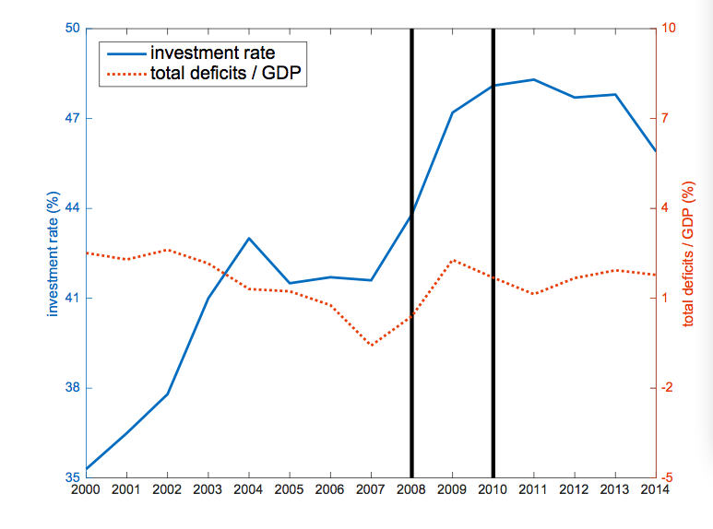

表2：GDP增速

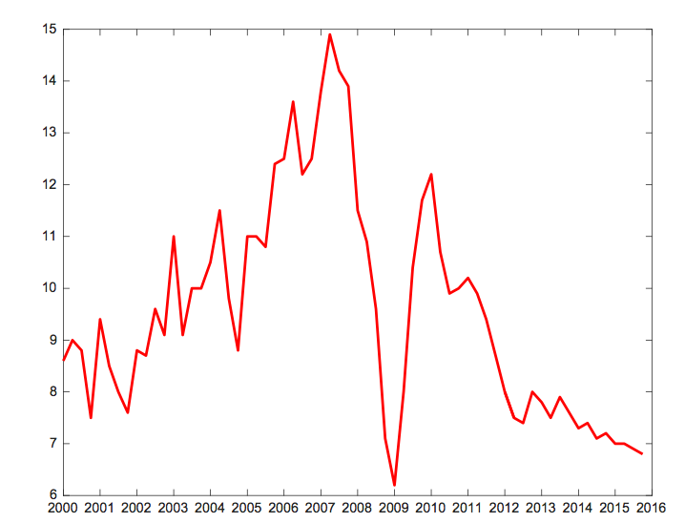

图3：地方政府在总税收收入中的比例

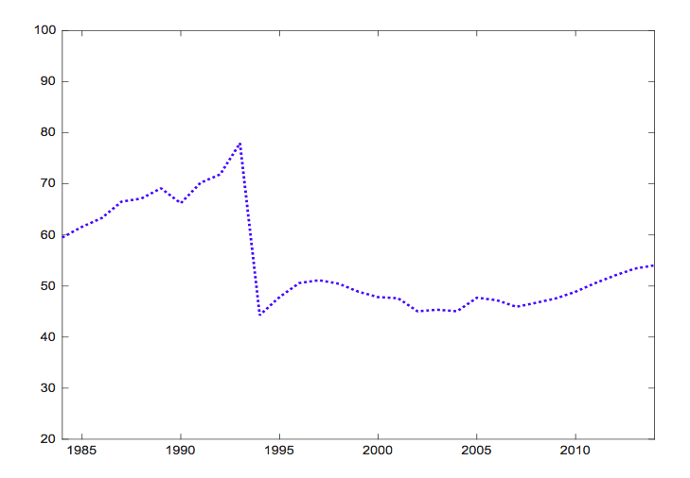
注：数据来自《中国统计年鉴》

图4：总投资率的构成（在GDP中的百分比）

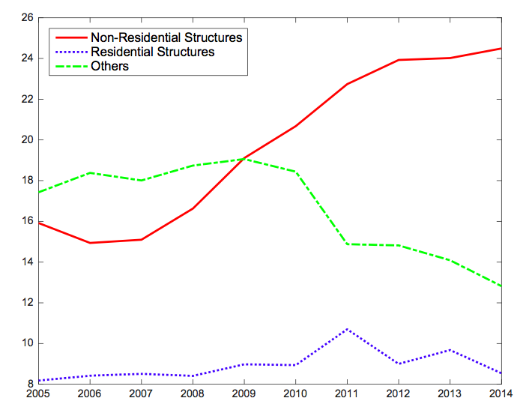

注：“非民用建筑”包括基础设施和商业建筑。我们将《中国统计年鉴》中“总固定资本构成”计算为投资。

图5：发债的地方融资平台数量
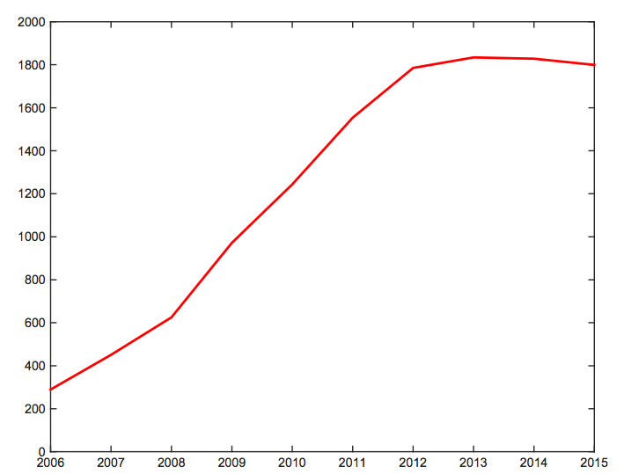
来源：WIND数据库

图6：地方融资平台债务累积（万亿元）

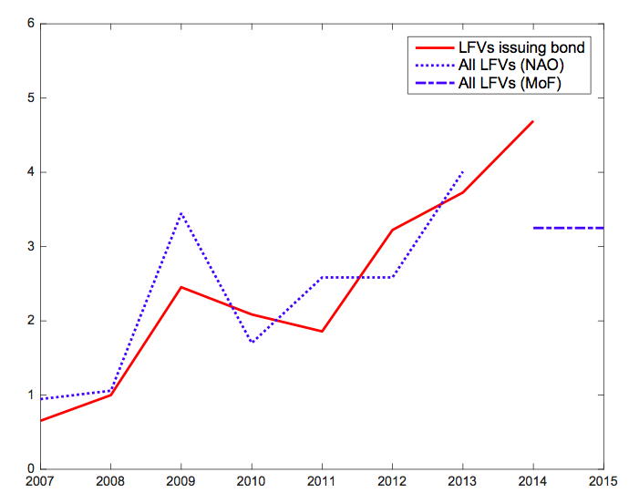
注：债务累积的定义是自然年内净债务的变化。发债的地方融资平台数据来自WIND数据库。2007-2013年所有地方融资平台的数据来自中国国家审计署报告（2011和2013年）。地方融资平台2014和2015年的净借债量从财政部长楼继伟的公开讲话中估计而来。详细信息见论文。

图7：地方融资平台债务总存量
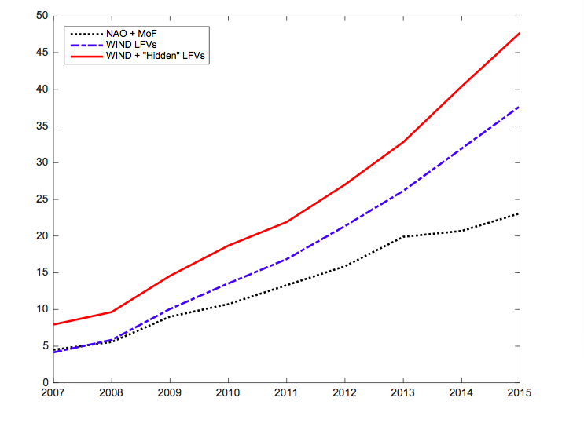

图8：总投资、储蓄和经常账户顺差
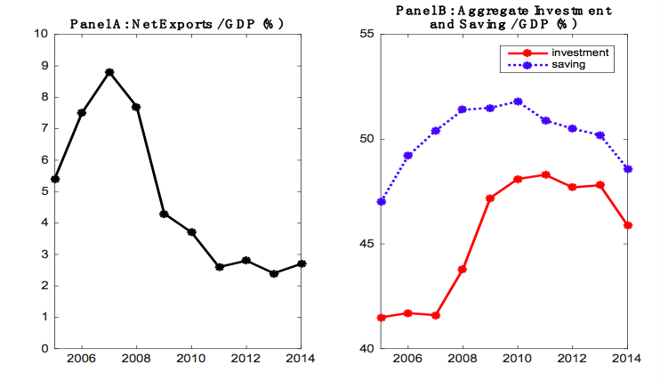
来源：《中国统计年鉴》

图9：中国银行业的资产构成
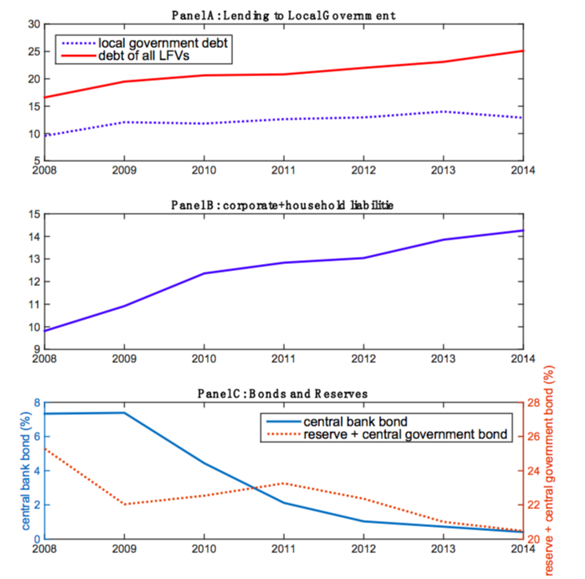
注：银行业包括正式银行和影子银行。细节详见论文和附件。

图10：工业领域不同所有制企业的投资率
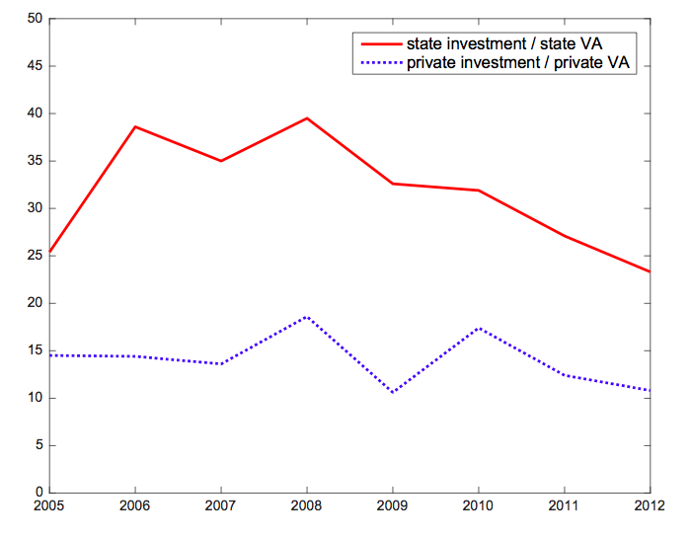
注：《中国统计年鉴》中的表格

图11：企业债务收入比
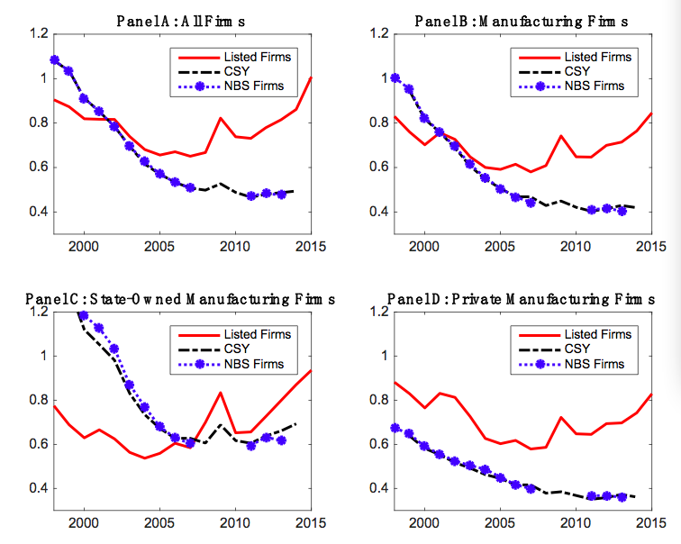
注：图A中实线是上市企业的债务收入比。数据来源：CSMAR数据库。虚线是所有国有企业和规模以上私营工业企业的比例。数据来源：《中国统计年鉴》。图B是上市企业（实线）和国家审计署（虚线）样本中制造类企业债务收入比。图C和D分别是国有和私营制造类企业的结果。因为稳健性测试的原因，所有图中的虚线都使用国家统计局工业企业年度普查的数据（以下简称国家统计局样本），其中缺少2008-2010年信息。

图12：资本平均产量离散
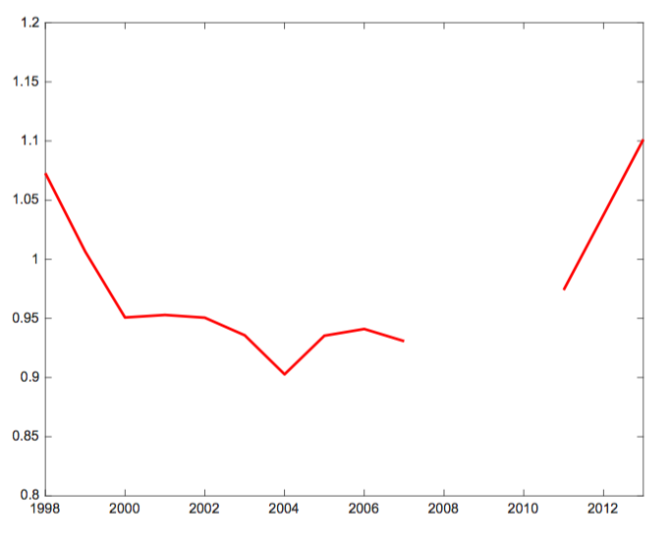
注：本图显示了1998-2013年工业企业中的私营企业Y/K对数的差异。Y-K比率除以每个四位数行业的中央值。去掉了第一个和最后一个百分之一。

表1：财政扩张的组成（万亿元）

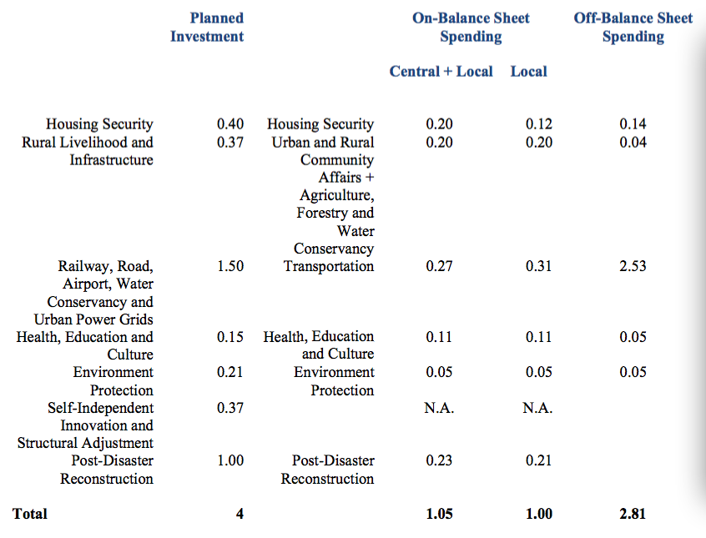

表2：地方政府表外支出总量（截至2013年6月）

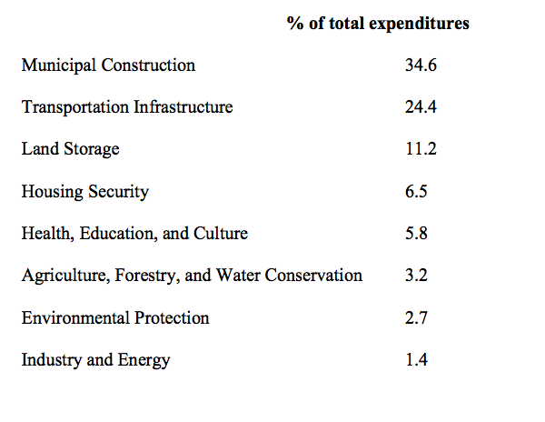

表3：地方融资平台债务增长的固定效应回归

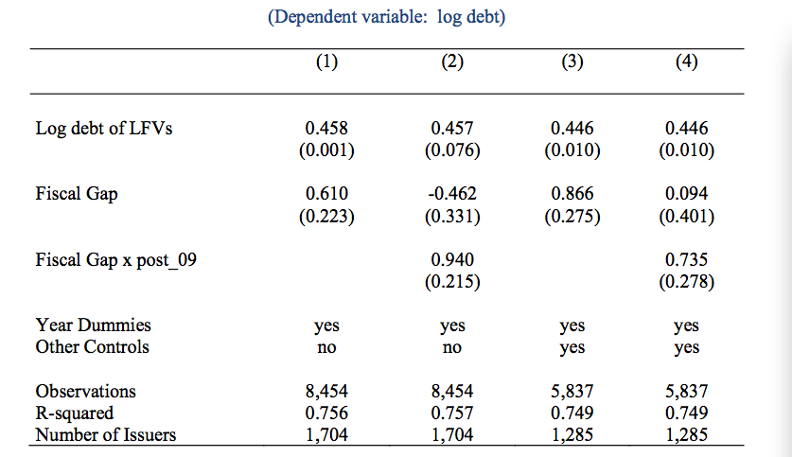
注：财政缺口是（地方财政支出-地方财政收入）/地方GDP。其他控制量包括log GDP、log人口和GDP增长。标准误差在括号中。

《纽约时报》2008年11月9日文章 “China plans $586 billion economic stimulus.”
http://krugman.blogs.nytimes.com/2010/07/24/keynes-in-asia/
详见Chang等（2015年）2009-2010年去趋势投资总额增长的分析。
图标显示的中央和地方政府预算赤字的总额。
2013年排名情况。
中央政府和地方政府有五种分税安排。多数安排意味着，地方收入增长快于向中央交纳的部分。只有三个省向中央交纳固定收入。更多制度细节见江（2008），金、钱和Weingast（2005）。张、邹（1998）和马（2007）研究了80年代和90年代初财权下放对增长的影响。
见Wong和Bird（2008）关于分税制改革的回顾。
白和钱（2010）提供了这些公司的案例。
信息来自WIND数据库，稍后将做详述。
周小川（2005）。
详见《朱镕基讲话实录》第二卷475-491页。
这些数据来自冯等人的城镇家庭调查结果（2016）。
从财政政策看，2008年第四季度存款准备金率三次下调，大型和小型银行的准备金率分别从17.5%和16.5%下调至16%和13.5%。官方基准利率也同期下调四次。例如，一年期存款和贷款利率分别从4.14%和7.2%降至7.2%和2.25%。
72%的数字将“农村和基础设施”（0.37万亿）、“铁路、公路、机场、水利和城市电网”（1.5万亿）以及“灾后重建”归为投资，而表1中的其他类别则不是。这三个“投资”类别的计划支出总额为2.87亿人民币，约占4万亿的72%。
图1和4的投资测算基于国家统计局提供的“总固定资本构成”年度系列报告。
WIND将地方融资平台定义为业务包括“基础设施和公用事业”的企业，其主要股东是当地政府或当地政府的下属机构。
北京市绿化隔离地区基础设施开发建设有限公司是首创集团子公司，专门从事城市道路和污水处理。首创集团通过北京地铁公司、天津京津高速公司和京通快速公司运营两条高速公路。
三个房地产公司是首创置业、首创经中和首创投资发展有限公司。金融服务公司是首创证券、首创融资担保、北京市农业投资有限公司、北京市农业融资担保有限公司和北京首创创业投资有限公司（一家风投基金）。
最近成立的其他子公司（秦皇岛首创思泰意达环保科技有限公司和北京首创博桑环境科技股份有限公司）生产污染控制设备。
审计署的报告只记录了2013年6月净债务总额。我将2012年年底到2013年6月底的总量翻了一番，推算出2013年债务量。
国际货币基金组织2016年第四条款磋商报告引用的数据显示，政府债务占GDP的比重从2013年的15-16%增加到了2014年的38.5%。这一数据是“直接债务”的数量，与楼继伟引用的一致。
附件中提供了推算的细节（以及证明了帕累托分布截段使用这一数据）。
2011年以来，广东、上海和浙江已经获准发行地方政府债券。
详见宋等人（2014）有关制度细节的分析，以及Chang等人（2015）对中国冲销的理论分析。
样本包括所有国有工业企业和收入在2007年之前超过500万元、2010年后超过2000万元的私营工业企业。
讲话内容详见https://www.imf.org/en/News/Articles/2015/09/28/04/53/sp061016

